بنام خدا

حل تمرین های پردازش تصویر رقمی

استاد: آقای دکتر سید عربی
ارائه دهنده : امیر محسن یوسفی واقف
تمرین1) دو تصویر دلخواه هم سایز را انتخاب نموده سپس با محاسبه اندازه و زاویه هر عکس آنها را به ترتیب نشان داده شده در شکل با هم ترکیب می نمائیم.

تصویر 1
تصویر 2
FFT2
FFT2

|F1| |ᶲ| |F2| |ᶲ|
IFFT2
IFFT2
?
?
Real part
Real part

ابتدا مسیر دو عکس را مشخص کرده سپس برنامه زیر را (اصل برنامه در سی دی موجود می باشد) اجرا کرده و خروجی آنرا در زیر مشاهده می کنیم.
f1 = imread('G:\Fig0427(a)(woman).tif');
f1 = f1(:,:,1);
f2 = imread('G:\Fig0438(a)(bld_600by600).tif');
f2 = f2(:,:,1);
F1 = fft2(f1);
F2 = fft2(f2);
Fabs1 = abs(F1);
Fabs2 = abs(F2);
Fi1 = angle(F1);
Fi2 = angle(F2);
figure(1);
subplot(2,2,1); imshow(ifft2(F1),[]); title('AX1');
subplot(2,2,3); imshow(ifft2(F2),[]); title('AX2');
subplot(2,2,2); imshow(real(ifft2(Fabs2.*(exp(i*Fi1)))),[]); title('Tarkib andaze Ax2 ba zavie Ax1');
subplot(2,2,4); imshow(real(ifft2(Fabs1.*(exp(i*Fi2)))),[]); title('Tarkib andaze AX1 ba zavie Ax2');
figure(2);
subplot(2,2,1); imhist(mat2gray(ifft2(F1))); title('AX1');
subplot(2,2,3); imhist(mat2gray(ifft2(F2))); title('AX2');
subplot(2,2,2); imhist(mat2gray(real(ifft2(Fabs2.*(exp(i*Fi1)))))); title('Tarkib andaze Ax2 ba zavie Ax1');
subplot(2,2,4); imhist(mat2gray(real(ifft2(Fabs1.*(exp(i*Fi2)))))); title('Tarkib andaze AX1 ba zavie Ax2');

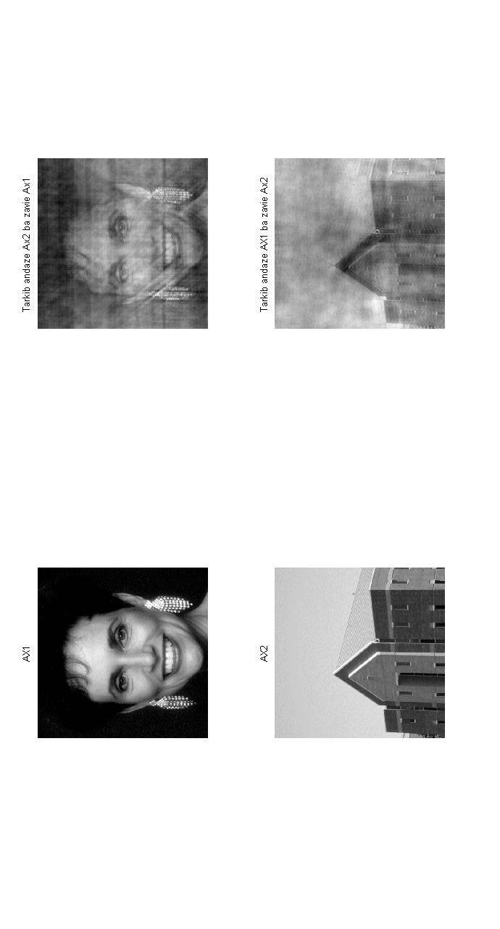
تمرین2)f(u,v)←→f(x,y) حال نشان دهید:
x+y
(-1) f(x,y)←→f(u-(M/2),v-(N/2))
